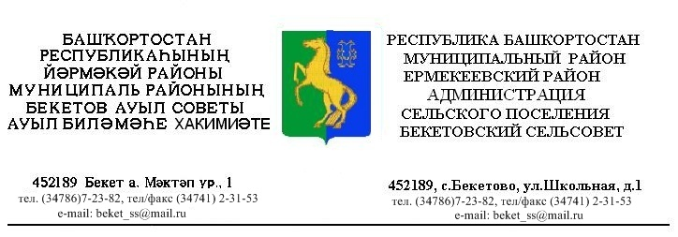
ҠАРАР № 18 ПОСТАНОВЛЕНИЕ

« 28 » сентябрь 2010 й. « 28 » сентября 2010г.

Об утверждении перечня должностей муниципальной службы администрации сельского поселения Бекетовский сельсовет муниципального района Ермекеевский район Республики Башкортостан, предусмотренного статьей 12 Федерального закона «О противодействии коррупции»

В соответствии с Указом Президента Республики Башкортостан от 25 августа 2010 года № УП-502 «Об утверждении перечня должностей государственной гражданской службы Республики Башкортостан, предусмотренного статьей 12 Федерального закона «О противодействии коррупции»,

ПОСТАНОВЛЯЮ:

1. Утвердить прилагаемый перечень должностей муниципальной службы администрации сельского поселения Бекетовский сельсовет муниципального района Ермекеевский район Республики Башкортостан, предусмотренного статьей 12 Федерального закона «О противодействии коррупции».
2. Установить, что гражданин Российской Федерации, замещавший должность муниципальной службы администрации сельского поселения Бекетовский сельсовет муниципального района Ермекеевский район Республики Башкортостан, включенную в перечень, утвержденный пунктом 1 настоящего постановления, в течение двух лет со дня увольнения с муниципальной службы:
а) имеет право замещать должности и выполнять работу на условиях гражданско-правового договора в коммерческих и некоммерческих организациях, если отдельные функции по управлению этими организациями входили в должностные (служебные) обязанности муниципального служащего администрации сельского поселения Бекетовский сельсовет муниципального района Ермекеевский район Республики Башкортостан, с согласия комиссии по соблюдению требований к служебному поведению муниципальных служащих администрации сельского поселения Бекетовский сельсовет муниципального района Ермекеевский район Республики Башкортостан , которое дается в порядке установленном Положением о комиссии по соблюдению требований к служебному

поведению муниципальных служащих администрации сельского поселения Бекетовский сельсовет муниципального района Ермекеевский район Республики Башкортостан , утвержденным постановлением главы администрации сельского поселения от 26 августа 2010 года № 14 ;
б) обязан при заключении трудовых договоров и (или) гражданско-правовых договоров в случае, предусмотренном подпунктом «а» настоящего пункта, сообщать работодателю сведения о последнем месте муниципальной службы.
3. Настоящее постановление обнародовать на информационном стенде в здании администрации сельского поселения Бекетовский сельсовет муниципального района Ермекеевский район Республики Башкортостан в течение семи дней.
4. Настоящее постановление вступает в силу со дня его подписания.

Глава сельского поселения
Бекетовский сельсовет
муниципального района
Ермекеевский район
Республики Башкортостан З.З.Исламова

Утверждено
постановлением главы
администрации
сельского поселения
Бекетовский сельсовет
муниципального района
Ермекеевский район
Республики Башкортостан
от 28 сентября 2010 г. N 18

Перечень
должностей муниципальной службы администрации сельского поселения Бекетовский сельсовет муниципального района Ермекеевский район Республики Башкортостан, предусмотренного статьей 12 Федерального закона «О противодействии коррупции»

Должности муниципальной службы администрации сельского поселения Бекетовский сельсовет муниципального района Ермекеевский район Республики Башкортостан, включенные в перечень должностей муниципальной службы администрации сельского поселения Бекетовский сельсовет муниципального района Ермекеевский район Республики Башкортостан, при назначении на которые граждане и при замещении которых муниципальные служащие администрации сельского поселения Бекетовский сельсовет муниципального района Ермекеевский район Республики Башкортостан обязаны представлять сведения о своих доходах, об имуществе и обязательствах имущественного характера, а также сведения о доходах, об имуществе и обязательствах имущественного характера своих супруги (супруга) и несовершеннолетних детей, утвержденного постановлением главы администрации сельского поселения Бекетовский сельсовет муниципального района Ермекеевский район Республики Башкортостан от 8 февраля 2010 г.

